Alle Inhalte dienen nur der Information und haben keinen verbindlichen Charakter!

Inhalt
1. Kennzeichnung von verkehrsfähigen Masken aus USA, Kanada, Australien/Neuseeland und Japan........ 1
2. Kennzeichnung und Informationen zu Masken aus anderen Ländern wie China und Südkorea ............... 4

3. Übersichten über internationale Masken und Normen ............................................................................. 7

1. Kennzeichnung von verkehrsfähigen Masken aus USA, Kanada, Australien/Neusee- land und Japan

N95 (United States NIOSH-42CFR84)

Der Standard 42 CFR Part 84 wurde vom National Institute for Occupational Safety and Health (NIOSH, USA) herausgegeben.

Der Standard N95 entspricht im Wesentlichen den Anforderungen an FFP2-Masken

Informationen zur NIOSH Spezifikation finden sich unter:
https://www.cdc.gov/niosh/npptl/topics/respirators/disp_part/default.html

Hinweise zur Kennzeichnung von Atemschutzmasken

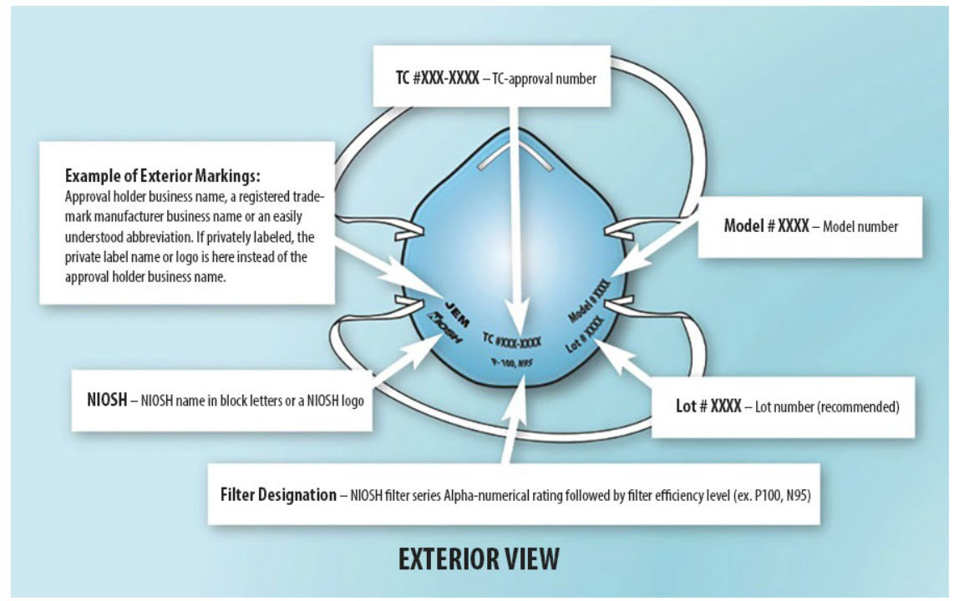

https://www.cdc.gov/niosh/npptl/topics/respirators/disp_part/respsource1quest2.html

N95 (Kanada)

In Kanada werden Masken des amerikanischen Typs N95, die vom NIOSH zertifiziert wurden verwendet (Kennzeichnung s.o). Zusätzlich hat die Normungsorganisation Canadian Standards Association (CSA) den Standard Z94.4-11 Selection, Use and Care of Respirators veröffentlicht.

Quelle: Canadian Center of Occupational Safety and Health: https://www.ccohs.ca/oshanswers/preven- tion/ppe/surgical_mask.html

https://www.ccohs.ca/oshanswers/prevention/respiratory_protection.html

P2 (Australia/New Zealand AS/NZA 1716-2012)

Die AS/NZS 1716-2012 Respiratory protective devices ist eine gemeinsame Norm der Normungsorgani- sationen Standards Australia und Standards New Zealand.

Der Standard P2 entspricht im Wesentlichen den Anforderungen an FFP2-Masken

Masken, die nach der Norm AS/NZS 1716-2012 hergestellt wurden, müssen auf der Maske oder auf der
Verpackung mit dieser gekennzeichnet werden (AS/NZS 1716).
Quelle: https://www.worksafe.qld.gov.au/injury-prevention-safety/managing-risks/personal-protec- tive-equipment-ppe/respiratory-protective-equipment-rpe

Darüber hinaus hat die Akkreditierungsbehörde Joint Accreditation System of Australia and New Ze- aland (JAS-ANZ) Konformitätsbewertungsstellen akkreditiert, die Masken nach der Norm AS/NZS 1716 prüfen und zertifizieren. Ermittelt werden könnten drei Zertifizierungsstellen, die die Masken mit einer Identifizierungsnummer (Client ID number) und teilweise mit einem eigenen Logo versehen. Quelle: https://www.jas-anz.org/accredited-bodies/search

Zertifizierungsstellen  (accredited bodies) | Kennzeichnung
SAI Global Certification Services Pty Ltd Trading as SAI Global | 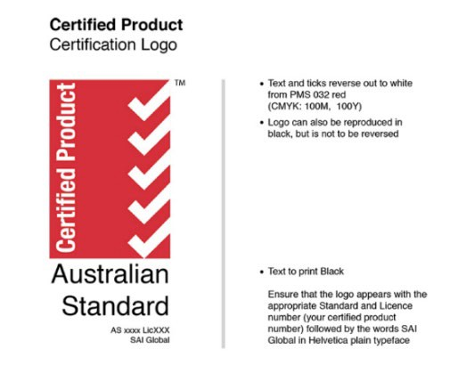  https://www.saiglobal.com/en-au/assurance/auditing_and_certification/displaying_the_product_stand- ardsmark/?regid=5
BSI Group (Australia and  New Zealand) Pty Ltd (BSI Benchmark Scheme) | 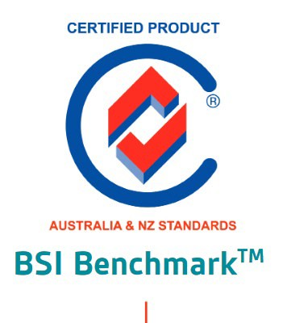  https://www.bsigroup.com/globalassets/localfiles/en-au/_brochures/ppe-brochure_web_100517.pdf
Global-Mark Pty Ltd | Certification mark that can be used by the client, Certified Product (also indi-  cating the standard of certification, ex: AS/NZS 1234 and Client ID number)  http://public.global-mark.com.au/GM_Knowledge_Bank/GM_Knowledge_Bank_Web.nsf/ByDocNo- Title/G-64~Certified%20Product%20-%20Product%20Conformance/$File/Attachment.pdf

DS (Japan JMHLW-Notification 214, 2018)

DS ist einer der japanischen Standards für Staubmasken. Eine entsprechende Übersicht der Normen und Anforderungen für Staubmasken findet sich unter https://www.jniosh.johas.go.jp/icpro/jicosh- old/english/law/DustMask/index.html#7

Der Standard DS2 entspricht im Wesentlichen dem Standard N95 in den USA.

Hersteller oder Importeure von Staubmasken müssen die nationale japanische Typgenehmigung für ihre Produkte bestehen. Die Masken, die die Typgenehmigung bestanden haben, sind auf der Vorder- seite und auf dem Filtermedium gekennzeichnet.

Die Zeichen auf der Vorderseite und auf dem Filtermedium sind unterschiedlich. Die Informationen lie- gen zurzeit nur auf Japanisch vor:

- Die Markierung für die Vorderseite (siehe Kasten im oberen Teil des Dokuments):
https://www.jaish.gr.jp/horei/hor1-y/hor1-y-13-11-3_1.pdf
- Die Markierung für den Filter (siehe Kasten im oberen Teil des Dokuments):
https://www.jaish.gr.jp/horei/hor1-y/hor1-y-13-11-3_2.pdf
- Beide Markierungen enthalten die folgenden Informationen.
o Jahr der Genehmigung

o Nummer der Genehmigung
o Art des Produkts (Name, Typ)

2. Kennzeichnung und weitere Informationen von Masken aus anderen Ländern wie
China und Südkorea

KN95 (China GB 2626-2006) und N95 (GB 19083-2010)

Die chinesischen Normen GB 2626-2019 „Respiratory protective equipment. Non-powered air-purifying particle respirator“ und GB 19083-2010 “Technical requirements for protective face mask for medical use” wurden von der Standardization Administration of the People's Republic of China (SAC) herausgeg- eben.
GB ist ein nationaler Standard, der bei der Produktherstellung zwingend eingehalten werden soll. Relevante chinesische Normen zu Masken und weiterer PSA wurden von der SAC ins Englische über-
setzt und sind hier zu finden:

https://www.sesec.eu/comparison-of-standards-for-medical-protection-products-between-china-and- europe-by-sac/

In der GB 2626-2006 werden die Masken KN 90, KN95, KN100 und KP90, KP95, KP100 unterschieden. Der chinesische Maskentyp KN95 entspricht im Wesentlichen den Anforderungen der amerikanischen Masken N95.

Informationen auf dem Produkt:

1) Name, Marke oder sonstige Identifikation des Herstellers oder Lieferanten, Modell und Größe
(falls zutreffend);

2) Modell und Modell (falls zutreffend);

3) Masken, die nach der Norm GB 2626-2006 hergestellt wurden, müssen auf der Maske oder auf der Verpackung mit dieser und dem Maskentyp gekennzeichnet werden (GB 2626-2006 KN95)

Informationen auf der Verpackung:

1) Name, Marke oder sonstige Identifikation des Herstellers oder Lieferanten;

2) Maskentyp, Modell und Größe (falls zutreffend);

3) Produktlizenznummer;

4) Produktionsdatum (mindestens Jahr und Monat) oder Produktionslosnummer, Lagerfähigkeit (min- destens Jahr);

5) "siehe Angaben des Herstellers";

6) Vom Hersteller empfohlene Lagerbedingungen (einschließlich mindestens Temperatur und Luft- feuchtigkeit).

Weitere Informationen unter:

https://upload.wikimedia.org/wikipedia/commons/a/a5/GB2626-2006.pdf https://www.chinesestandard.net/PDF/English.aspx/GB2626-2019

Siehe hierzu auch die Entschließung des Generalsekretariats für Industrie und kleine und mittlere Un- ternehmen vom 20. März 2020 über alternative Spezifikationen für PSA-Masken mit europäischer CE- Kennzeichnung. Artikel 2 Nummer 2 des spanischen Ministeriums für Industrie, Handel und Tourismus: https://www.boe.es/diario_boe/txt.php?id=BOE-A-2020-3945:

„Die Norm GB2626 wird im Prinzip vom Hersteller selbst in einem Selbstzertifizierungsverfahren in eige- ner Verantwortung angewendet, und die Marktüberwachung wird vom Hersteller durchgeführt.

Aufgrund der Coronavirus-Krise ordnete die chinesische Regierung an, dass alle Masken auf drei As- pekte hin überprüft werden: Durchdringungsfähigkeit, Atemwiderstand und Kennzeichnung. Folglich sollten alle Masken auf dem chinesischen Markt über Testberichte mit diesen drei Ergebnissen verfü- gen, die vom nationalen Qualitätsüberwachungs- und Testzentrum für persönliche Schutzausrüstung erstellt wurden. Jede Provinz hat mindestens ein solches Labor, das akkreditiert ist.“

Die akkreditierten Prüfzentren, die Prüfungen von Schutzmasken nach chinesischen Normen in China durchführen dürfen, können unter folgendem Link eingesehen werden https://www.cnas.org.cn/eng- lish/photonews/images/2020/05/07/1588856400614043823.pdf. Beispielhafte Prüfzentren sind in der Tabelle aufgeführt.

Nummer | Name des Prüfzentrums (Englisch & Chinesisch), Internetpräsenz
L2313 | Technology Inspection Center of Shengli Oilfield Branch, SINOPEC  中国石油化工股份有限公司胜利油田分公司技术检测中心  www.stic-sinopec.cn
L0653 | Test Laboratory of Security and Crime Prevention and Information Security Products and Systems, the Third Institute of Ministry of Public Security  公安部第三研究所安全防范与信息安全产品及系统检验实验室  www.mctc.org.cn
L1499 | Testing Laboratory for Labour Protection Products of Beijing Municipal Institute for Labour  Protection  北京市劳动保护科学研究所劳动保护用品检验实验室  www.lbzjbj.com
L 7901 | Jiangsu Quality Supervision & Inspection Center for Special Safety Protection Products  江苏省特种安全防护产品质量监督检验中心  www.jstfzx.com
L10118 | Jiangsu Guojian Testing Technology Co., Ltd.  浙江国健检测技术江苏有限公司  www.js-cct.com

Während Masken nach GB 2626-2006 in China vorzugsweise für den industriellen Kontext vorgesehen sind, werden Masken nach GB 19083-2010 insbesondere im medizinischen Bereich eingesetzt. Bei Mas- ken des Typs GB 19083-2010 (Medical Grade) werden die staatlichen Qualitätskontrollen in China nach aktuellen Informationen möglicherweise engmaschiger und stringenter verfolgt. Darüber hinaus gibt es die GB/T 32610-2016 „Technical specification of daily protective mask“. Sie definiert Anforderungen an Masken, die gegen Feinstaubpartikel in verschmutzter Luft schützen sollen. Diese Masken werden we- der im medizinischen noch im industriellen Bereich eingesetzt.

Die Filterleistung wird bei N95-Masken in drei Stufen eingeteilt: Stufe 1 ≥95 %, Stufe 2 ≥99 %, Stufe 3
≥99,97 %

Kennzeichnung der Maskenverpackung:

• Produktname und Modell;
• den Namen des Herstellers oder Lieferanten;
• Fertigungsstandard;

• Produktregistrierungsnummer;
• Filterleistung oder entsprechende Beschreibung;
• Hinweis " Vor Gebrauch bitte Gebrauchsanweisung beachten";
• Lagerbedingungen und Verfallsdatum;
• Produkte zur einmaligen Verwendung sollten mit "Einwegprodukt" gekennzeichnet sein.
• bei sterilisiertes Produkt muss die Gültigkeitsdauer und die Sterilisationsmethode angegeben werden.

Kennzeichnung der Umverpackung:

• Name und Anschrift des Herstellers oder Lieferanten;
• Produktname und Modell;
• Fertigungsstandard
• Produktregistrierungsnummer;
• Anzahl;
• Herstellungsdatum oder Chargennummer;
• Sonnenschutz und Feuchtigkeitssperre;
• Lagerbedingungen und Verfallsdatum;
• Gebrauchsanweisung in chinesischer Sprache

https://members.wto.org/crnattachments/2009/tbt/chn/09_4031_00_x.pdf

Das National Personal Protective Technology Laboratory (NPPTL) hat in einer Studie die Filterleistung von partikelfilternden Atemschutzmasken verschiedener chinesischer Hersteller überprüft. Die Ergeb- nisse wurden vom CDC veröffentlicht und können unter folgendem Link eingesehen werden:

https://www.cdc.gov/niosh/npptl/respirators/testing/NonNIOSHresults.html

1st Class (Korea KMOEL-2017-64)

In Korea ist das Ministry of Employment and Labor (MOEL) zuständig für Persönliche Schutzausrüstung.

https://korea.ahk.de/fileadmin/AHK_Korea/Navigation_menu/KORUM/korum63_Produktregistrie- rung_und_Zertifizierung.pdf

3. Übersichten über internationale Masken und Normen

Übersicht über Atemschutzgeräten und Normen anderer Ländern, die den von NIOSH genehmigten
N95-Atemschutzgeräten ähnlich sind

Country | Performance  Standard | Acceptable  product classifications | Standards /  Guidance  Documents | Protection  Factor ≥ 10
Australia | AS/NZS  1716:2012 | P3  P2 | AS/NZS  1715:2009 | YES
Brazil | ABNT/NBR  13698:2011 | PFF3  PFF2 | Fundacentro  CDU 614.894 | YES
China | GB 2626-2006 | KN100 KP100  KN95 KP95 | GB/T 18664—  2002 | YES
Europe | EN 149-2001 | FFP3  FFP2 | EN 529:2005 | YES
Japan | JMHLW-2000 | DS/DL3  DS/DL2 | JIS T8150: 2006 | YES
Korea | KMOEL-2017-64 | Special 1st | KOSHA GUIDE  H-82-2015 | YES
Mexico | NOM-116-2009 | N100, P100, R100  N99, P99, R99  N95, P95, R95 | NOM-116 | YES
US NIOSH  Require- ments | NIOSH approved  42 CFR 84 | N100, P100, R100  N99, P99, R99  N95, P95, R95 | OSHA  29CFR1910.134 | YES

https://www.cdc.gov/coronavirus/2019-ncov/hcp/respirators-strategy/crisis-alternate-strategies.html

Übersicht der Masken N95 / FFP2 / KN95

 | Standard | Alternative
Beschreibung | NIOSH N95 (42 CFR Part 84) | FFP2 (EN 149:2001) | KN95 (GB2626-2006)
Kennzeichnungs- informationen zur Atemschutzmaske | - Herstellername  - TC-84A-####  - NIOSH  - Losnummer  - Filterbezeichnung (N95)  - Modelnummer | - Herstellerlogo  - CE-Kennzeichnung  - Erscheinungsjahr der  Norm  - Filterbezeichnung (FFP2) | - Nummer und Jahr  der Norm (Veröf-  fentlichung)  - Filterbezeichnung  (KN95)
Zusätzliche An-  forderungen | - muss eine eng anliegende Atemschutzmaske sein / Dichtsitzprüfung  - muss zwei Bänder haben, vorzugsweise Kopfbänder
Dokumente, die vom Anbieter / Hersteller auf An- frage zur Verfü- gung gestellt wer- den sollten | - vom Hersteller ausgestellte  Bescheinigung, aus der her- vorgeht, dass das Produkt alle Qualitätsprüfungen er- füllt | - Zertifizierung nach gülti-  ger Norm EN 149  - vom Hersteller ausge-  stellte Konformitätsbe- scheinigung, aus der her- vorgeht, dass das Produkt alle Qualitätsprüfungen erfüllt  - Prüfnummer | - gültiges GB2626-  2006 Zertifikat zur Identifizierung des Produktes  - Vom Hersteller aus-  gestellte Bescheini- gung, aus der her- vorgeht, dass das Produkt alle Quali- tätsprüfungen erfüllt  - Testdaten der Maske

Weitere lnformationen zu N95:
https://www.cdc.gov/niosh/npptl/topics/respirators/disp part/respsource1quest2.html https:1/buyandsell.gc.ca/specifications- for-COVID-19-products#300

